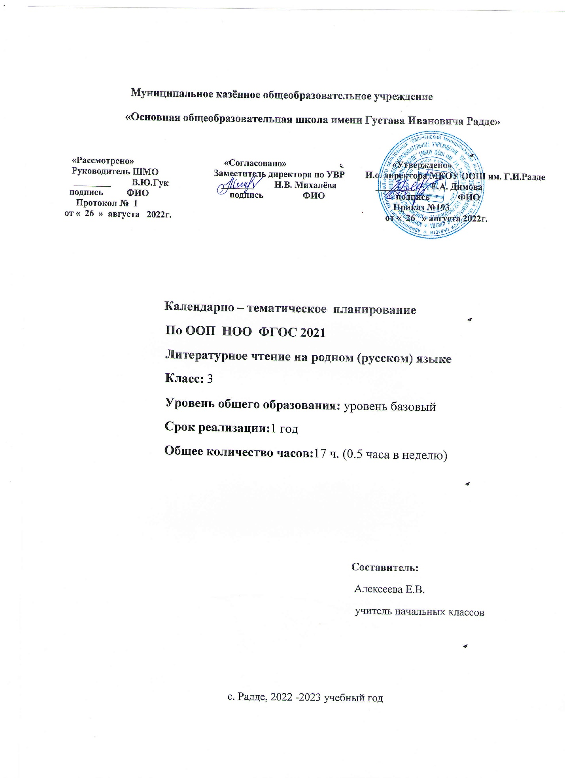

ТЕМАТИЧЕСКОЕ ПЛАНИРОВАНИЕ ПО ЛИТЕРАТУРНОМУ ЧТЕНИЮ НА РОДНОМ (РУССКОМ ЯЗЫКЕ ) В 3 КЛАССЕ

№  п/п | Наименование разделов и тем | Учебные часы | Контрольные работы | Практическая часть
1 | Раздел 1. Мир детства  Я и книги (2ч)  Я взрослею (2ч)  Я и моя семья (2ч)  Я фантазирую и мечтаю (2ч) | 8 ч
2 | Раздел 2. Россия – родина моя  «Родная страна во все времена сынами сильна» (3ч)  «От праздника к празднику» (3ч)  «О родной природе» (3ч) | 9 ч
 | ИТОГО | 17 ч

Календарно-тематическое планирование
по литературному чтению на родном (русском) языке в 3 классе

№ п/п | № урока в теме |  | Тема урока | Дата |  |  |  | Примечание
 |  |  |  | план |  | факт
Раздел 1. Мир детства (8 ч)
Я и мои книги (2 ч)
- 1 | 1.1 | Пишут не пером, а умом. В. И. Воробьев. «Мой дневник».
- 3 | 1.3 | В. П. Крапивин. Сказки Севки Глущенко (глава «День рождения»).
Я взрослею (2 ч)
- 4 | 1.5 | Жизнь дана на добрые дела. Л.Л. Яхнин. «Последняя рубашка».
- 5 | 1.6 | Ю. А. Буковский. «О Доброте — злой и доброй».
Я и моя семья (2 ч)
 | 1.10 | В дружной семье и в холод тепло. В. М. Шукшин. «Как зайка летал на воздушных шариках» (фрагмент).
 | 1.11 | А. Л. Решетов. «Зернышки спелых яблок» (фрагмент).
Я фантазирую и мечтаю (2 ч)
 | 1.13 | В. П. Крапивин. «Зелёная грива».
 | 1.14 | Л. К. Чуковская. «Мой отец — Корней Чуковский» (фрагмент).
Раздел 2. Россия – Родина моя (9 часов)
Родная страна во все времена сынами сильна (3 ч)
 | 2.1 | Люди земли русской. Н. М. Коняев. «Правнуки богатырей» (фрагмент).
 | 2.2 | Л.М. Дёмин. «Рассказывает бывалый человек». В.А. Бахревский. «Семён Дежнёв».
 | 2.3 | О.М. Гурьян. «Мальчик из Холмогор».
От праздника к празднику (3 ч)
 | 2.5 | Всякая душа празднику рада. В.А. Никифоров-Волгин. «Серебряная метель».
 | 2.6 | А. И. Куприн. «Пасхальные колокола» (фрагмент).
 | 2.7 | Е.В. Григорьева. «Радость». А.А. Коринфский. «Христославы».
О родной природе (3 ч)
 | 2.11 | Неразгаданная тайна — в чащах леса…И. С. Никитин. «Лес».
 | 2.12 | К. Г. Паустовский. «Клад».
 | 2.13 | Течет, течёт – не вытечет. Загадки.М. М. Пришвин. «Река».

